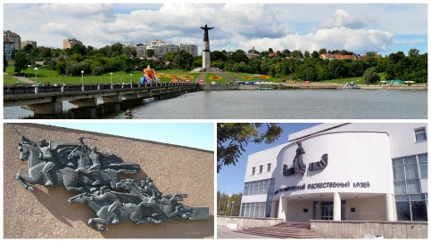
ПРОЕКТ «ПЕШИЙ ОБРАЗОВАТЕЛЬНЫЙ МАРШРУТ»
Программа рассчитана на обучающихся
образовательных организаций
Образовательные маршруты в период с 4 июня по 30 июня 2018 года проходят отдыхающие пришкольных лагерей общеобразовательных учреждений
- действуют 4 маршрута (с целью удобства от территориального закрепления образовательных учреждений);
- на каждом маршруте в исходной точке встречается группа 20 детей + 1 сопровождающий и 1 экскурсовод от образовательной организации;
- экскурсовод знакомит детей с историей города, достопримечательностями по заданному маршруту:
- продолжительность маршрута – 2 часа.

Название маршрута: «Чебоксары – город Побед»
Объекты маршрута:
- Каскадный фонтан.
- Музей боевой техники.
- Аллея Героев.
- Монумент Воинской Славы с Вечным огнем.
- Часовня памяти Святого Иоанна.
- Памятники воинам-интернационалистам, солдатам, погибшим в Чечне, ликвидаторам аварии на Чернобыльской АЭС.

Название маршрута: «Экоград».
Объекты маршрута:
      - Студенческий сквер.
- Парк МАУ «Парк культуры и отдыха имени 500-летия г. Чебоксары» - «Роза мира» - памятник единению народов и культур, «Аллея поколений».
- Парк МАУ «Парк культуры и отдыха имени 500-летия г. Чебоксары».
- Парк «Роща Гузовского».

Название маршрута: «Чебоксары – город возможностей»
Объекты маршрута:
- Фонтан у микрорайона Байконур.
- Бюст Петра Хузангая.
- Дворец культуры «Салют».
- Площадь Победы.
- Стадион «Волга».

Название маршрута: «Лето удивительных открытий»
Объекты маршрута:
- Памятник «Роза любви».
- Бюст И.Я. Яковлева.
- Дорисс-парк.
- Памятник Николая Тесла.
Регламент по участию к группам:
- сигнальные знаки у сопровождающих (флажки);
- головные уборы у всех участников;
- питьевая вода.

